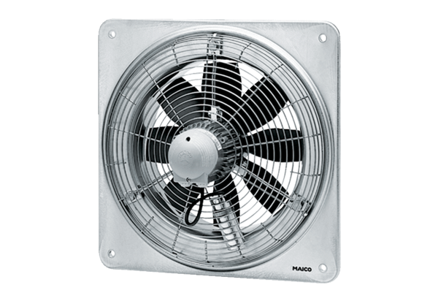Axial-Wandventilator DZQ 35/84 BVerpackungseinheit: 1 StückSortiment: C
Artikelnummer: 0083.0150Hersteller: MAICO

